1. 在图像大小的对话框中，根据设定的图像的实际大小（打印时的英寸大小）和分辨率来推算出实际的像素（实际打印时的像素点）。也可以首先把单位调整为像素，先设定像素，再设置分辨率，再把单位换为英寸，就能够推算出图像的实际大小（打印时的英寸）。
2. 缩放样式，界面如图 1所示。

* 缩放样式只有在选中约束比例时，才有效；
* 勾选缩放样式，文件在放大缩小时，图层样式也会跟着放大缩小

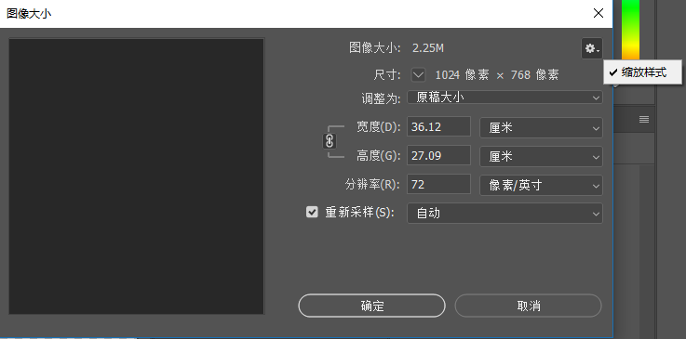

图 1 缩放样式界面图

1. 约束比例，界面如图 2所示。

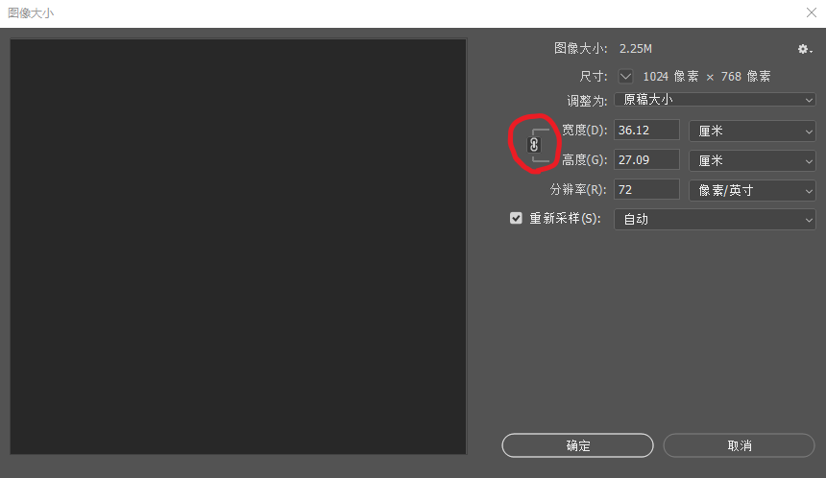

图 2 约束比例界面图

* 限制长宽比，勾选约束比例后，调整图像长度，宽度也会成比例改变

1. 重订图像像素（重新采样）

* 若不勾选，则宽度、高度约束比例，并且像素大小被锁定。因此此时调整高度、宽度和分辨率其中一个数值，其余两项都会相应变化，达到宽高比例不变，像素也不变的效果。操作界面如图 3所示。

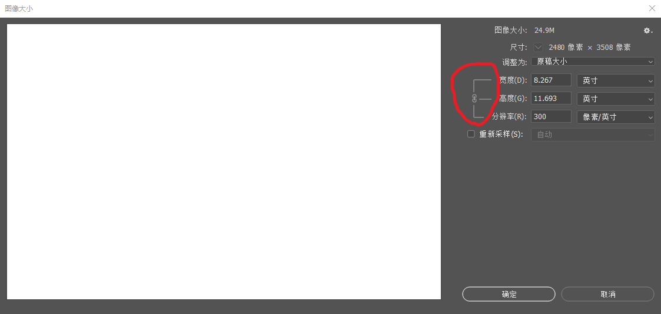

图 3 不勾选重新采样效果图

* 若勾选，可以重订图像像素，但是如果强行将图片像素变大，图片质量并不会提高。因为原图中的有效像素点是不会改变的。
* 重新采样有不同的算法，如图 4所示。

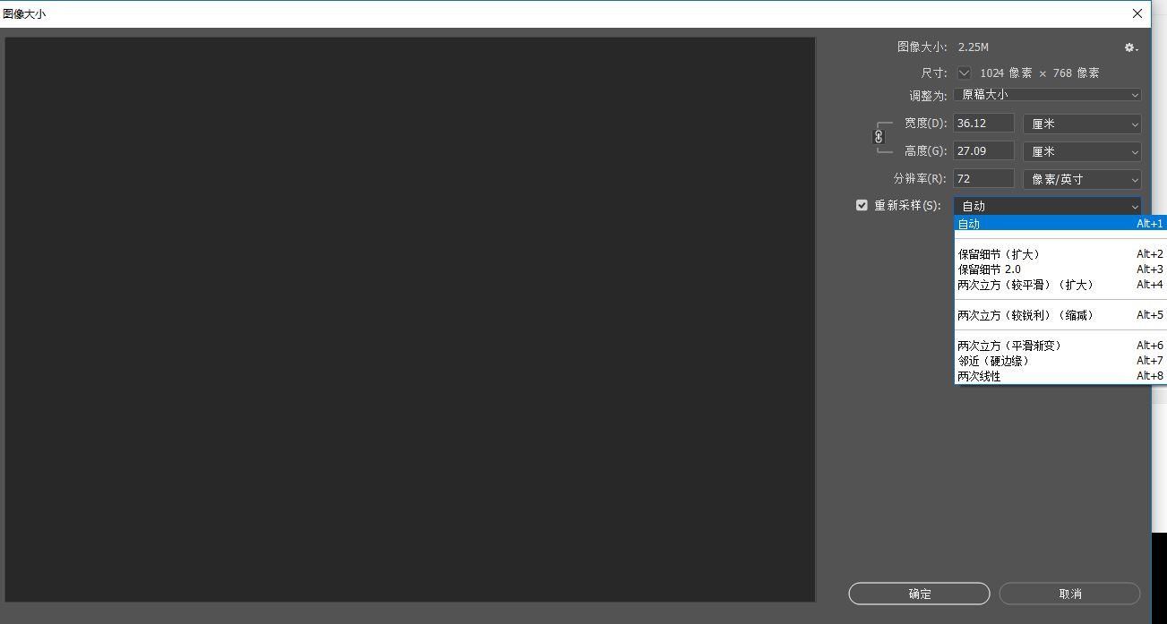

图 4 重新采样算法（模式）图

1. PS中图像大小对话框 “自动”按钮指的是电脑能够通过设定的挂网LPI大小，自动推算出PPI分辨率。PS2019 cc 中图像大小界面取消了此功能，可以根据打印实际情况纸张LPI->分辨率PPI(2\*LPI)->高度，宽度（单位调为英寸）->得出像素。